**Vulkanøvelse**

**Der er mange forskellige slags vulkaner de klassificeres efter deres form deres eksplosionsgrad samt hvilken bjergart de består af. Her skal i undersøge de tre hovedtyper: skjoldvulkan, keglevulkan, eksplosionsvulkan.**

**Opgave 1**

**Giv en karakteristisk af vulkantyperne i forhold til nedenstående karakteristika.**

|  |  |  |  |
| --- | --- | --- | --- |
|  | Skjoldvulkan | Keglevulkan | Eksplosionsvulkan |
| Indhold af siliciumoxid  Se figur 1 bagerste ark |  |  |  |
| Form |  |  |  |
| Viskositet |  |  |  |
| Pladegrænse |  |  |  |
| Udbredelse  Hav/land |  |  |  |
| Stejlhed |  |  |  |
| Eksplosiv |  |  |  |
| Lokalitet |  |  |  |

**Opgave 2**

**Anvend nu den udfyldte tabel til at klassificere nedenstående vulkaner. Bemærk enhederne er på akserne varierer. Find hældningen for hver vulkan.**

**Italien**

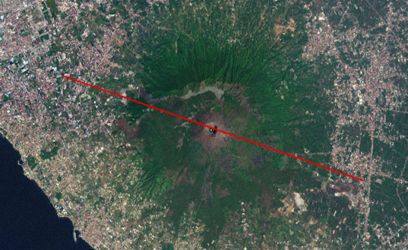

**Vulkantype: __________________________________ Hældning:**

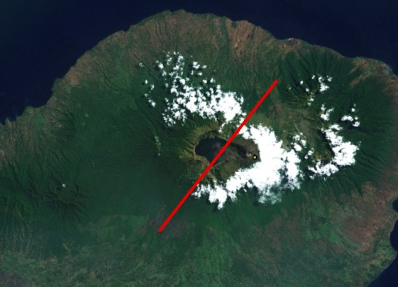**Indonesien**

**Vulkantype: __________________________________ Hældning:**

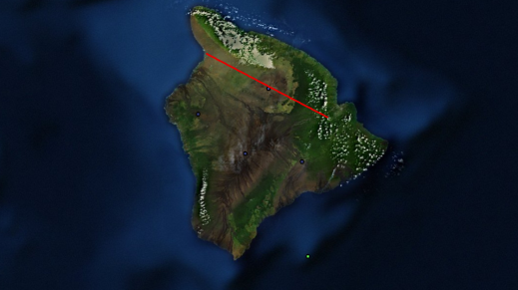**Hawaii**



**Vulkantype: __________________________________ Hældning:**

**Equador**

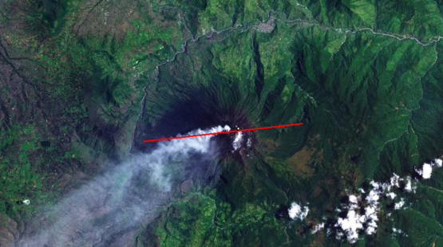

**Vulkantype:__________________________________ Hældning:**

**Figur 1**

